网站的 API描述

# 网站的JSON接口

## 首页banner 接口

* 调用方法:

http://localhost/zhjkweb/json/homeBanner.action

* 返回结果:

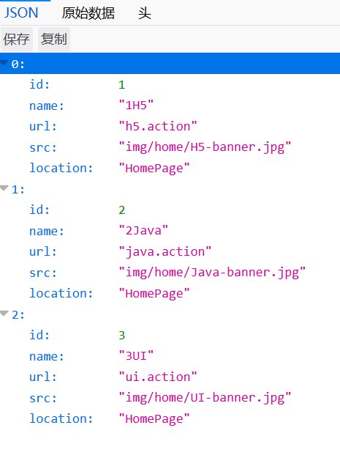

## 学生就业情况接口

* 调用方法:

http://localhost/zhjkweb/json/succstudent.action

* 返回结果:

